任务申请部门 | 辽吉黑蒙大区 |  | 申请人 |  | 温鑫朝
任务提出时间 | 2019年 7月 9日 |  | 要求完成时间 |  | 2019年 7月 10日
客户姓名/职务 | 杨德平 |  | 联系电话 |  | 18704652082
费用归属 | 服务运营部 |  | 合同名称
任务名称 | 黑龙江3.1通讯数据不入库问题。
工作要求 | 问题原由：7月7日凌晨开始小时水数据库堵塞不入库。在替换SSIS入库进程发现安装通讯时提示：  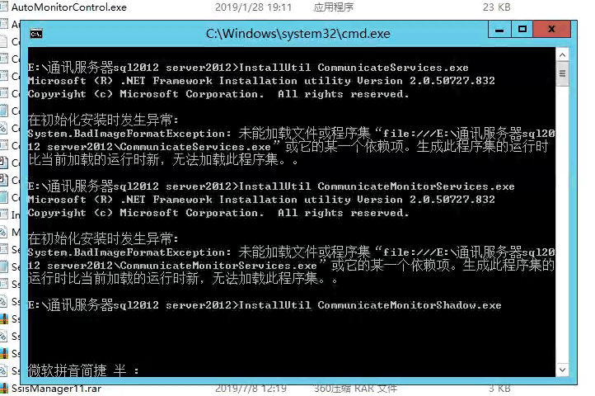  于是找到吉林通化的3.1公共版通讯替换后（小时、日、十分种、实时）水气数据不入库。又将黑龙江原来（只有小时水数据不入库）的通讯，替换报错文件后通讯服务器启动了，各文件夹下的解析文件也在减少，但是数据库中查不到数据库，于是又替换北京的3.1公共版通讯，服务启动正常，但是数据库入库。  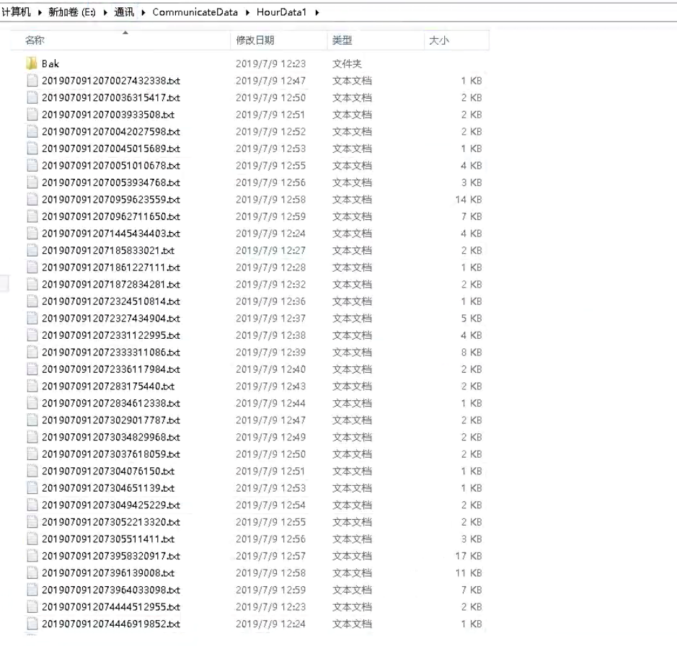  查看通讯Log文件夹下ssis日志  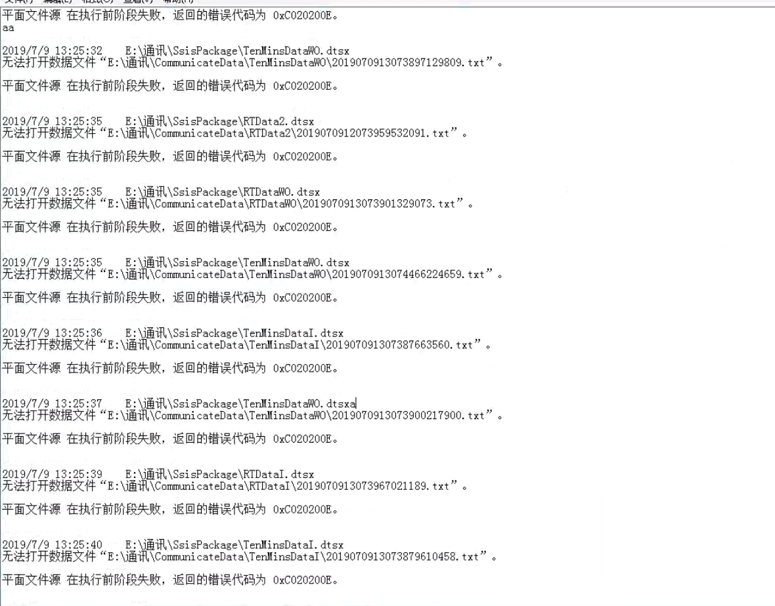  数据服务器IP：10.142.2.72  应用服务器IP：10.142.2.73  交换服务器IP：10.142.2.74  通讯服务器IP：10.142.2.75  服务器用户名：administrator  服务器密码：123qweA  数据库用户名：sa  数据库密码：123qweA  平台登陆地址：http://10.142.2.73:8080/jointframe/app  账号：xfxdd 密码：xfhb  申请部门负责人审批：
实施部门  审批 | 签名/时间：
实施人 | 责 | 工作量 |  |  |  | 完成时间 | 年 月 日
完成情况确认 | 实施部门确认： 申请人确认：
满意度评价 | □优秀（5分）□满意（4分）□一般（3分）□较差（2分）□很差（1分）  若任务单实施过程优秀、较差或很差，请给出原因：  签名/时间：
特殊情况说明

